江西新联招标咨询有限公司关于江西省信丰县陈毅希望学校AI科学智慧实验室（项目编号：JXXL2026-XF-J001-1）电子化竞争性谈判的成交结果公告

一、项目编号：JXXL2026-XF-J001-1
二、项目名称：AI科学智慧实验室
三、成交信息：
供应商名称：赣州金怡和商贸发展有限公司
供应商地址：江西省赣州市章贡区赣江源大道39号中创国际4号楼2709#文创中心
供应商联系方式：陈继德，13879744497
成交金额：457799.00元
四、主要标的信息
货物类
名称：AI科学智慧实验室
品牌：科大讯飞、Lenovo、H3C
规格型号：跨学科数字化探究实验室课程系统V1.0、TB330FU0007、H3C WA7230-LI等
数量：1批
金额：457799.00元
五、评审专家名单：史莉萍（组长）、张建新、王国海
六、代理服务收费标准及金额：
6.1按成交总金额采用差额定率累进法，即：
成交总金额（万元） | 费率
100（含）以下 | 1.8%
（说明：如按以上办法计算所得招标代理服务费小于7500.00元，则按7500.00元计收。）
6.2代理服务金额：8240.00元。
七、公告期限
自本公告发布之日起1个工作日。
八、其他补充事宜：
8.1各相关当事人对成交结果有异议的，可在本公告发布之日起七个工作日内，以书面形式提起质疑，逾期将不再受理。
8.2政府采购合同线上融资政策：为充分发挥政府采购扶持中小微企业发展的政策功能，缓解中小微企业融资难、融资贵的问题，根据《关于深入推进信丰县政府采购合同线上融资工作的通知》（信财购字〔2023〕2号）、《关于深入推进赣州市政府采购合同线上融资工作的通知》（赣市财购字（2022）20号）文件精神，有融资需求的供应商可根据自身情况，在赣州市财政局官网查询金融机构及融资产品信息，注册登入中征平台（网址：http://www.crcrfsp.com），或在江西省政府采购电子卖场的“金融服务系统”凭《成交通知书》等资料发起线上融资申请。具体规定详见公告附件。
九、凡对本次公告内容提出询问，请按以下方式联系。
1.采购人信息
名 称：信丰县陈毅希望学校
地 址：信丰县嘉定镇希望路
联系方式：赖先生、15879785913

2.采购代理机构信息
名 称：江西新联招标咨询有限公司
地 址：江西省赣州市信丰县嘉定镇迎宾大道桃江大酒店副楼12层
联系方式：曾女士、0797-3338178

3.项目联系方式
项目联系人：曾女士
电 话：0797-3338178

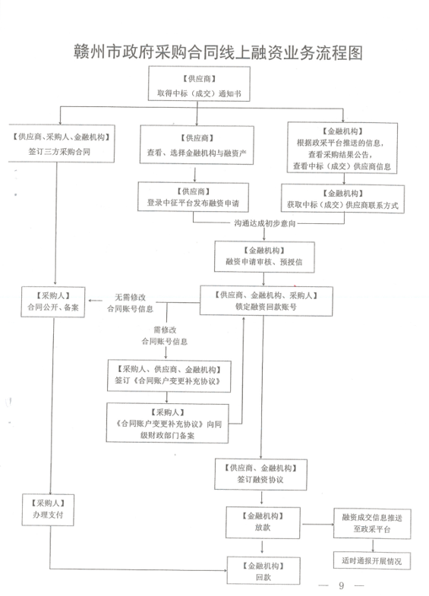
附件：

或登入江西省政府采购电子卖场（金融服务系统）在线申请
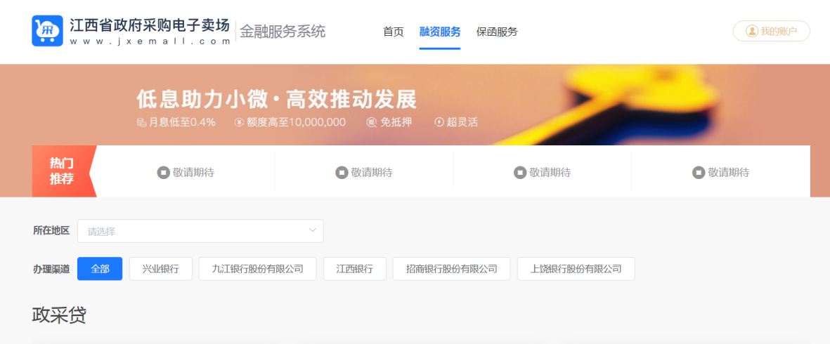
网站：https://jinrong.jxemall.com/zcd-fe/dist/index.html#/finance/service

